# Leírás a projektről

# Adatbázis diagram, és leírás

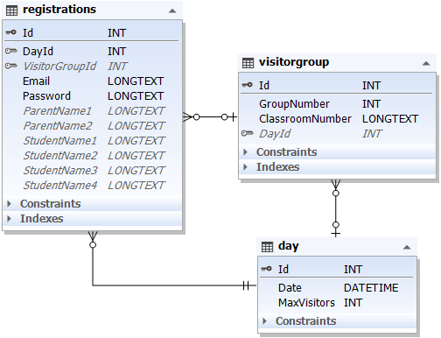

# Hiányzó back-end hívások elkészítése

A napok karbantartására szolgáló függvények közül csak a listázás van készen.

A feladat: elkészíteni az alábbi függvényeket a *DayController* osztályban

* Új  
  Metódus: PUT  
  Paraméter: Day típusú osztálypéldány, a request Body-jában  
  Válasz: Day típusú osztálypéldány
* Módosítás  
  Metódus: POST  
  Paraméter: Day típusú osztálypéldány, a request Body-jában  
  Válasz: Day típusú osztálypéldány
* Törlés  
  Metódus: DELETE  
  Paraméter: Day típusú osztálypéldány, a request Body-jában  
  Válasz: sikeres törlés esetén: *true***Törlésnél a függvénynek ellenőriznie kell, hogy van-e már regisztráció az adott napon, csak akkor lehet törölni ha nincs, ellenkező esetében menjen vissza hibaüzenet.**

# Front-end: Új regisztráció megvalósítása

A HTML design rendelkezésre áll a *components/registration.component.html* fájlban.

Elvárások:

* Az komponens megjelenésekor a tájékoztató szöveg, a dátumok és lábléc jelenjen csak meg.
* Dátum választás után a dátum választó eltűnik és adatok beírását tartalmazó div jelenjen meg.
* A submit a back-end hívása:  
  URL: /registration   
  Metódus: PUT  
  Request body: *Registration* osztálypéldány  
  Válasz: {

groupNumber: number,

classroom: string,

date: string,

password: string

}

* Sikeres submit után a „Sikeres regisztráció” div jelenjen meg.
* **Rögzítés panel működése:**
  + Minden megjelenő/szerkeszthető mező kötelező
  + A kísérő neve akkor lesz *enabled*, ha a *checkbox* meg van jelölve
  + Annyi tanuló input mező jelenik meg, ahány tanulót a *select-*ben kiválaszt.
  + FONTOS! Tanuló szám „csökkentése” esetén az eltűnő input-ok tartalma legyen üres.
  + A hibaüzenet megjelenítésére külön *label* van a panelen
* **Dátumválasztó panel:**
  + dátumok lekérdezését a *DaysService* szerviz *getDays()* függvénye végzi.  
    Eredmény: *Observable<DayModel[]>*
  + Sikertelen lekérdezés esetén a hibaüzenet a konzolon jelenjen meg (*console.log*)